如何在Windows 8或8.1中安装未签名的驱动程序
在Windows 8或8.1计算机中，您无法安装未签名的驱动程序，因为默认情况下系统会启用驱动程序签名。更具体地说，当您在计算机上安装未签名的驱动程序时，您将遇到以下问题。
“Windows为您的设备找到了驱动程序软件，但在尝试安装时遇到了错误。该文件的哈希值不存在于指定的目录文件中。该文件可能已损坏或是篡改的受害者。”
更重要的是，下面的图片供您更好地参考。
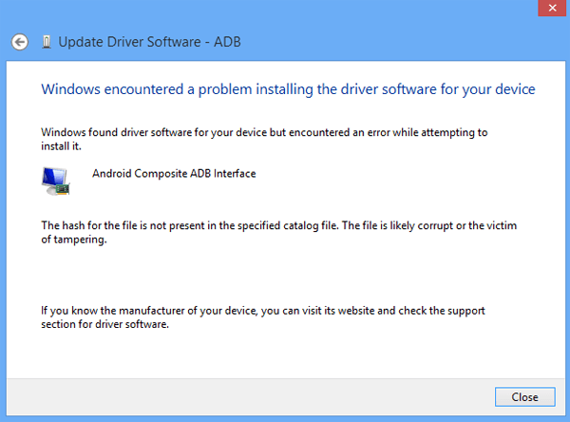
因此，为了成功安装未签名的驱动程序，本文将以安装HTC手机的未签名驱动程序为例，说明如下所示的全部步骤。

在Windows 8 / 8.1计算机中安装未签名驱动程序的步骤：
第1步：下载Google USB驱动程序并将其解压缩。
您可以从http://developer.android.com/sdk/win-usb.html#top网站下载Google USB Driver zip文件。
步骤2：通过USB线将HTC手机与电脑连接。
第3步：打开计算机管理。
单击桌面左下角的Fire Explorer，右键单击Desktop in Computer，然后选择Manage，如以下屏幕截图所示。
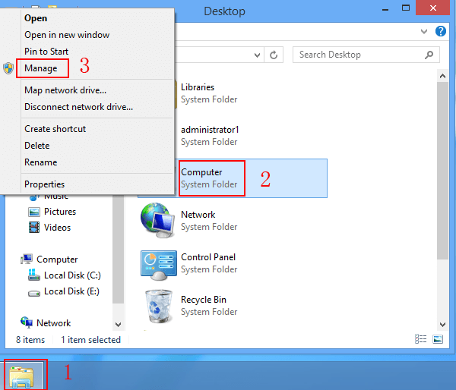
第4步：打开手机设备的属性。
在“计算机管理”窗口中，选择左侧菜单中的“ 设备管理器 ”，右键单击“ 其他设备”中的“ ADB”，然后选择“ 属性”。
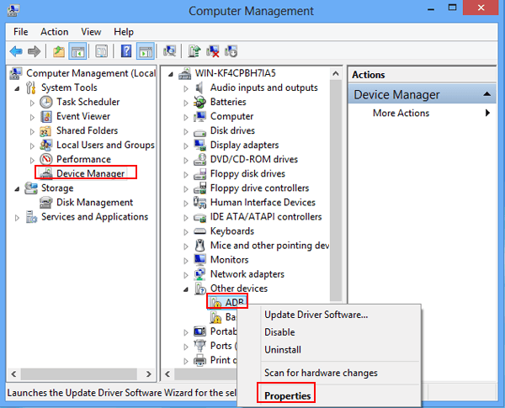
第5步：更新驱动程序。
出现“ADB属性”窗口时，点击“ 更新驱动程序”。
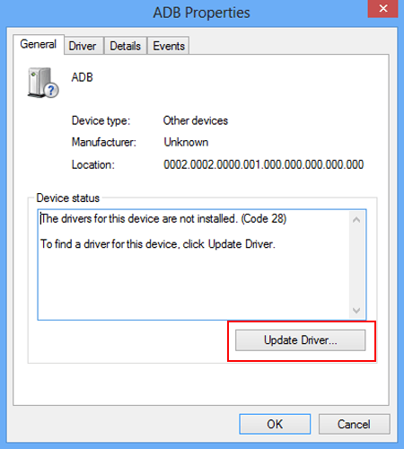
步骤6：准备在计算机中浏览驱动程序软件。
在以下窗口中，选择“ 浏览计算机以查找驱动程序软件”。
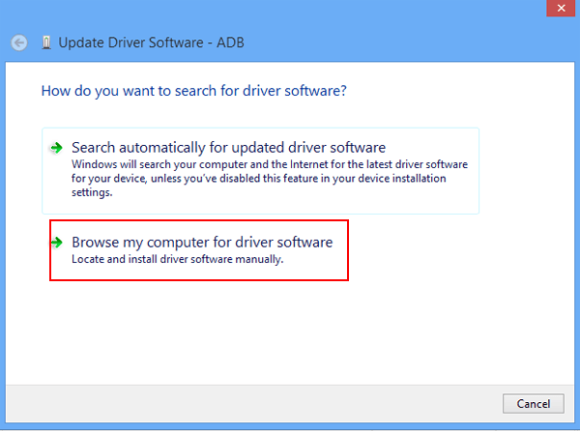
第7步：开始浏览驱动程序。
单击下一个界面中的“ 浏览”按钮。
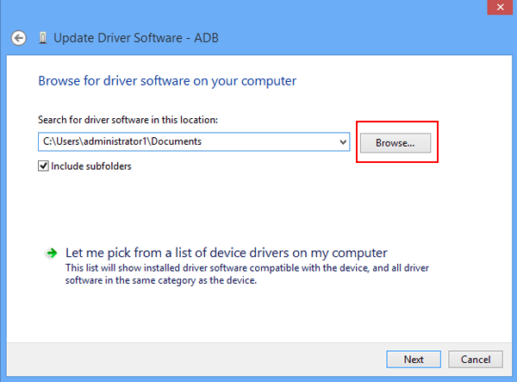
第8步：选择Google USB Driver文件夹。
选择从Google USB Driver zip文件中提取的usb_driver文件夹，然后点击OK。
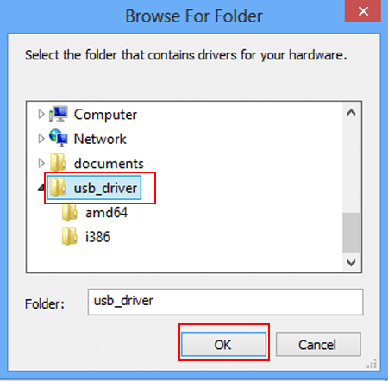
第9步：开始安装驱动程序。
选择USB驱动程序文件夹后，单击“ 下一步 ”在计算机上安装驱动程序。
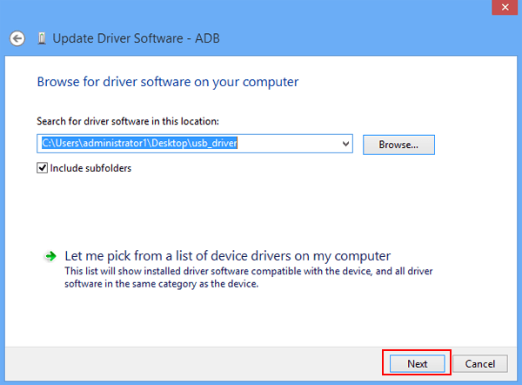
提示：在此步骤之后，您遇到本文开头提到的问题。要解决此问题，您应首先在计算机上禁用驱动程序签名。
第10步：安装驱动程序。
当Windows安全界面显示时，请选择安装此驱动程序软件。
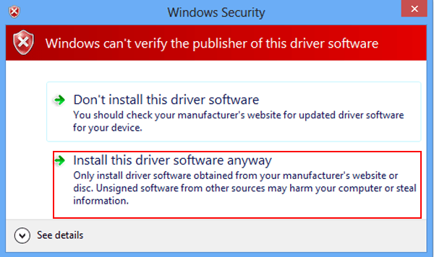
注意：如果要禁用驱动程序签名强制，则必须重复前面的9个步骤才能执行此步骤。
步骤11：完成驱动程序安装过程。
Windows完成安装设备驱动程序后，单击“ 关闭”。
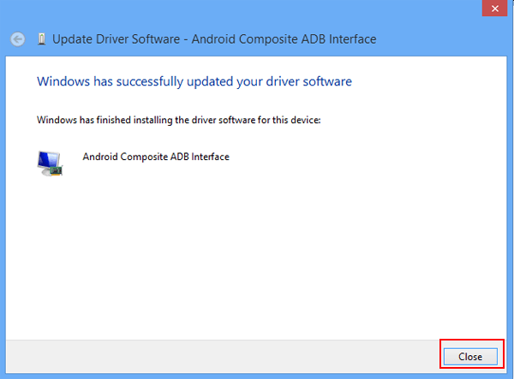
从下图中可以看出，HTC手机的驱动程序已成功安装在Windows 8 / 8.1计算机上。
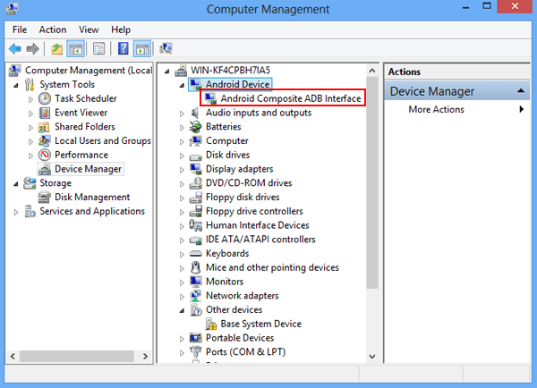
因此，如果在Windows 8 / 8.1 PC上安装未签名的驱动程序时出现错误，请不要感到失望。您可以尝试本文介绍的方法，看看它是否可以帮助您有效地解决问题。

